Medieninformation

Rajesh Vedak zum Managing Director bei
Werum IT Solutions India ernannt

Lüneburg / Mumbai, 19. November 2019 – Rajesh Vedak wurde zum Managing Director bei Werum IT Solutions India Private Ltd. ernannt. In dieser neuen Rolle wird er das gesamte operative Geschäft in Indien leiten. Außerdem wird Rajesh Vedak aktiv in die strategische Planung involviert sein, um Werum India weiter auszubauen und die Position des Unternehmens auf dem lokalen Markt zu stärken.

„Rajesh Vedak hat in den letzten Jahren eine entscheidende Rolle bei der Optimierung unseres Angebots in Indien gespielt“, so Jens Woehlbier, CEO von Werum IT Solutions GmbH. „Wir befinden uns in einer spannenden Phase, in der wir unsere Infrastruktur und unsere geschäftlichen Aktivitäten in Indien erweitern. Mit Rajesh als neuem Managing Director India können wir unseren Supportservice für die indischen Pharma- und Biopharmahersteller weiter verbessern. Wir wünschen ihm viel Erfolg in seiner neuen Funktion.“

Rajesh Vedak blickt auf über 20 Jahre Erfahrung in der indischen Life-Sciences-Industrie zurück. 2016 kam er als Country Manager India zu Werum. In dieser Funktion baute er eine nachhaltige Supportstruktur auf, um regionale Pharma- und Biopharmaunternehmen mit Werum‘s Manufacturing-IT-Lösungen zu unterstützen. Zuvor hatte er verschiedene Positionen bei Lösungsanbietern im Bereich der biopharmazeutischen Produktion inne und war u. a. bei Merck Millipore beschäftigt.

Bild
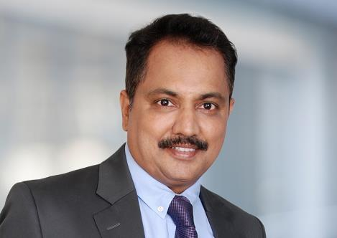
Rajesh Vedak, neuer Managing Director bei Werum IT Solutions India Ltd.

Über Werum IT Solutions
Die Werum IT Solutions GmbH ist der international führende Anbieter von Manufacturing Execution Systems (MES) und Manufacturing-IT-Lösungen für die Pharma- und Biotechindustrie. Das PAS-X-Softwareprodukt ist weltweit bei der Mehrheit der Top 30-Pharma- und Biotechunternehmen und auch bei vielen mittelständischen Herstellern im Einsatz. Werum’s Manufacturing-IT-Lösungen helfen Pharmaherstellern, die Effizienz ihrer Fertigung zu erhöhen, die Produktivität zu steigern und regulatorische Anforderungen zu erfüllen. Das 1969 gegründete IT-Unternehmen mit Hauptsitz in Lüneburg unterhält zahlreiche Standorte in Europa, Amerika und Asien.
www.werum.com

Werum ist Teil von Medipak Systems, dem Geschäftsfeld Pharma-Systeme des Körber-Konzerns. Körber ist ein internationaler Technologiekonzern mit weltweit rund 10.000 Mitarbeitern. Er vereint technologisch führende Unternehmen mit mehr als 100 Produktions-, Service- und Vertriebsstandorten und bietet Kunden Lösungen, Produkte und Services in den Geschäftsfeldern Körber Digital, Logistik-Systeme, Pharma-Systeme, Tissue und Tabak. Das Geschäftsfeld Pharma-Systeme bietet hochwertige Lösungen für die Herstellung, Verpackung und Inspektion pharmazeutischer Produkte und vereint sieben international erfolgreiche Unternehmen unter einem Dach.
www.medipak-systems.com, www.koerber.com

Kontakt:
Dirk Ebbecke
Director Corporate Communications
Werum IT Solutions GmbH
Wulf-Werum-Str. 3
21337 Lüneburg
Tel. +49 4131 8900-689
Fax +49 4131 8900-200
dirk.ebbecke@werum.com

